Copyright IMG_2562021-2099 ShaochangYang. All rights reserved

**程序代码**

#include <iostream>

#include <string>

using namespace std;

int main()

{

string name;

cout << "please input your name : " << endl;

cin >> name;

cout << "hel1o world!I am " << name << endl;

return 0;

}

程序结果

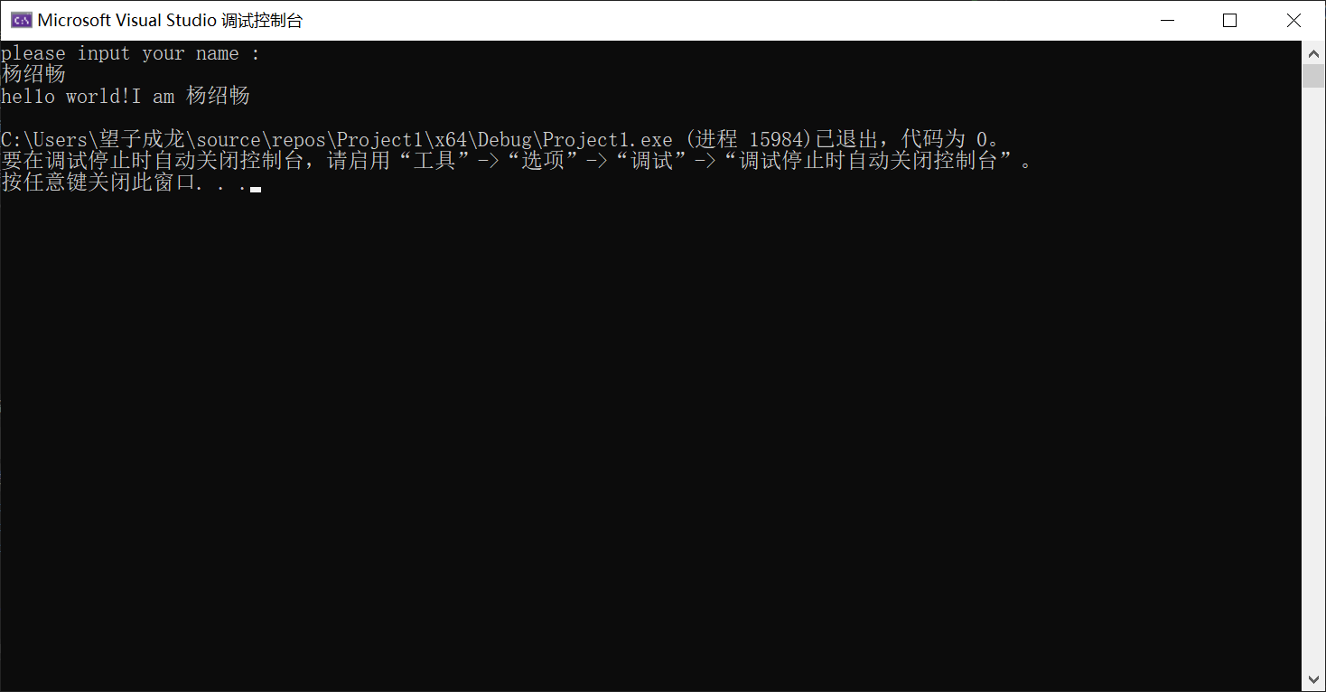

**感悟与心得**

1. 经过本章学习，我对c++程序设计有了初步认识，实践证明，它是一种很好的程序设计语言；
2. 上课能够听懂，书上例题也看的明白，但到自己动手做编程的时候，却不知如何下手，说明我还没有深刻理解程序语句的执行过程；
3. 程序设计是一门实践性很强的课程，光学不练是学不好编程的。